Revista Presei
19 Aprilie 2017

Pagina | Publicaţie | Titlu
2 | RING | O nouă amânare pentru legea salarizării
3 | PUTEREA | RADET s-a răzgândit: Pornește din nou CĂLDURA
4 | Mediafax,ro | MAI: 4.000 de angajaţi ai ministerului, mobilizaţi pentru situaţiile de urgenţă provocate de vreme

RING

O nouă amânare pentru legea salarizării
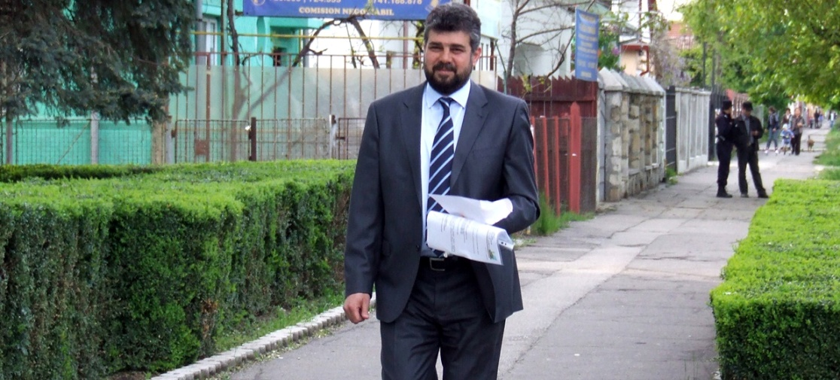

O nouă amânare pentru legea salarizării unitare: nu există un orizont de timp pentru depunerea la Parlament a proiectului. Anunţul a fost făcut la finalul şedinţei grupului deputaţilor PSD, potrivit digi24.ro.
Deputatul Marcel Ciolacu a mai spus şi că este puţin probabil ca mult-aşteptatul proiect care ar trebui să rezolve inechităţile salariale să fie depus la Parlament până la finele acestei săptămâni. Iată o discuție între un reporter Digi24 și Marcel Ciolacu.
Marcel Ciolacu: Am creat un mail special, atât ministerul cât şi grupul PSD şi toate amendamentele merg pe mail atât la grup, cât şi la minister. Sunt destule.
Reporter: Când va fi depus proiectul de lege al salarizării?
Marcel Ciolacu: Când se vor termina absolut toate dezbaterile şi toate amendamentele şi după ce avem un feedback de la toate partidele.
Reporter: Aveţi orizont de timp?
Marcel Ciolacu: Nu am, nu s-a stabilit. O să stabilim.
Reporter: Săptămâna asta are şanse să fie depus?
Marcel Ciolacu: Nu cred.

PUTEREA

http://www.puterea.ro/social/radet-s-a-razgandit-porneste-din-nou-caldura-155548.html

RADET s-a răzgândit: Pornește din nou CĂLDURA
E.Ş. | 2017-04-18 17:39
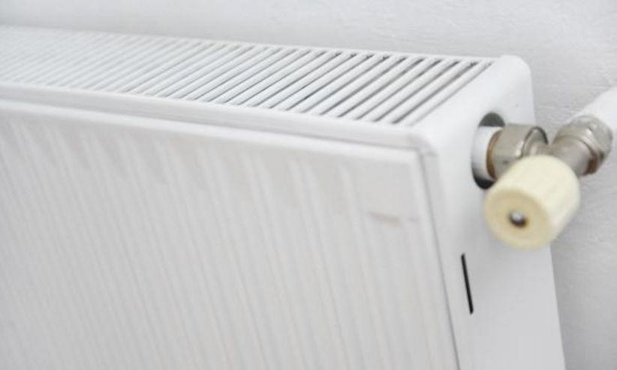
E-mail Twitter Favorites Print
RADET a anunțat că a cerut ELCEN repornirea sistemului de alimentare cu agent termic, astfel încât să poată furniza din nou căldură bucureștenilor, începând din această seară.
Decizia vine în condițiile în care vremea va fi foarte rece în următoarele zile, cu minime până la zero grade Celsius.
„Solicitarea a avut în vedere prognoza meteo pe următoarele 3 zile, care indică temperaturi medii sub 10 grade, în intervalul orar prevăzut de legislaţia în vigoare, precum şi numeroasele cereri venite de la cetăţeni”, arată un comunicat al Regiei.
Regulamentul pentru furnizarea şi utilizarea energiei termice, care precizează că „începerea perioadei de încălzire pentru consumatorii de tip urban va avea loc după înregistrarea, timp de 3 zile consecutiv, între orele 18.00 - 6.00, a unor valori medii zilnice ale temperaturii aerului exterior de +10°C sau mai mici”.
RADET avertizează însă că nu toate blocurile vor avea căldură, deoarece sunt și „asociaţii de proprietari care nu doresc deschiderea vanelor aflate în subsolul imobilelor”.
„Pentru cei care doresc reluarea furnizării căldurii, le recomandăm deschiderea vanelor montate pe circuitul de încălzire din subsolul blocurilor, precum şi a robineţilor montaţi pe calorifere pentru a se realiza o încărcare şi o aerisire corectă a instalaţiei de încălzire. Punctual, pot apărea deficienţe în furnizarea agentului termic pentru apă caldă şi căldură, care însă vor fi soluţionate cu celeritate”, mai arată RADET.
Regia mai spune că va cere modificarea legislației, astfel încât „confortul locuitorilor Capitalei să fie asigurat în mod continuu pe întreaga perioadă a anului”, având în vedere schimbările bruște de temperatură de la o zi la alta și diferențele mari de temperatură dintre zi și noapte, în unele perioade ale anului.

Mediafax.ro

http://www.romanialibera.ro/cultura/cultura-urbana/cursa-de-alergat-cu-oua-in-lingura--organizata-pentru-micii-artisti-din-sectorul-6-446586

MAI: 4.000 de angajaţi ai ministerului, mobilizaţi pentru situaţiile de urgenţă provocate de vreme
MAI anunţă că patru mii de angajaţi ai instituţiei sunt pregătiţi să intervină în cazul unor situaţii de urgenţă provocate de schimbările meteorologie. Poliţia rutieră nu va sancţiona şoferii care nu au anvelope de iarnă, aceştia fiind prezenţi în trafic pentru a îi ajuta.
La sediul sediul Ministerului Afacerilor Interne a avut loc, marţi, o videoconferinţă cu prefecţii şi şefii structurilor MAI din judeţele aflate sub avertizări meteorologice şi hidrologice. Ministerul Carmen Dan a cerut Poliţiei Române ca prezenţa în trafic a poliţiştilor rutieri să aibă un scop strict preventiv şi de ajutorare a conducătorilor auto.
“Scopul nu este să dăm sancţiuni celor care şi-au schimbat anvelopele, ci să ne asigurăm că aceştia nu se expun riscului”, a declarat Carmen Dan.
În cadrul videoconferinţei s-au evaluat resursele puse la dispoziţie de către CNAIR (stocurile de nisip şi pregătirea utilajelor de deszăpezire), precum şi forţele pe care MAI le are disponibile pentru intervenţia în cazul situaţiilor de urgenţă.
"În acest context, la nivelul Inspectoratului General pentru Situaţii de Urgenţă sunt pregătiţi peste 2.000 de pompieri cu 400 de mijloace de intervenţie, iar Poliţia Română va mobiliza 1.700 de poliţişti rutieri pe arterele de circulaţie din zonele vizate. De asemenea, 300 de jandarmi montani sunt pregătiţi să acţioneze zilnic, pentru a acorda sprijin persoanelor aflate în dificultate sau pentru a interveni în orice situaţie ce necesită o intervenţie rapidă de salvare/ evacuare. Din această noapte MAI va monitoriza evoluţia situaţiei şi, dacă se va impune, vor fi întreprinse manevre de forţe. De asemenea, în toate judeţele aflate sub avertizări, vor fi activate grupele operative de intervenţie de la nivelul inspectoratelor judeţene pentru situaţii de urgenţă", transmite Ministerul Afacerilor Interne (MAI) printr-un comunicat de presă.

